人事管理系统

**需求文档**

2015年4月22日

**目 录**

第一部分 技术部分 2

1、 投标产品的品牌、型号、配置 2

2、 投标产品本身的详细的技术指标和参数 3

2.1、 人力资源管理系统 3

2.1.1、 华迪人事管理系统V1.0系统简介 3

2.1.2、 华迪人事管理系统V1.0产品功能参数 3

2.2、 教学过程管理系统 5

3、 技术方案、项目实施方案 6

**3.1、****概述** 6

3.1.1、 学校简介 6

3.1.2、 信息化现状 6

3.1.3、 总体目标 11

3.1.4、 指导思想 11

3.1.5、 建设原则 12

3.1.6、 遵循标准 13

**3.2、****人力资源管理系统** 15

3.2.1、 建设目标 15

3.2.2、 建设意义 16

3.2.3、 整体设计 17

3.2.4、 详细功能设计 47

3.2.5、 接口设计 105

**3.3、****教学过程管理系统** 109

3.3.1、 建设目标 109

3.3.2、 软件架构 110

3.3.3、 详细功能 110

3.3.4、 接口设计 116

**3.4、****系统集成与整合方案** 119

3.4.1、 身份集成 120

3.4.2、 数据集成 120

3.4.3、 应用发布集成 121

**3.5、****安全保障体系** 122

3.5.1、 安全体系框架 122

3.5.2、 安全保障设计 123

3.5.3、 网络安全 123

3.5.4、 应用安全 127

3.5.5、 主机安全 130

3.5.5.5 补丁更新管理 132

3.5.6、 数据安全 133

3.5.7、 安全管理 135

1. 系统概述
   1. 建设目标

应用先进的信息化技术为学院搭建的一个标准化、规范化、网络化的人力资源管理工作平台（系统管理、基础数据、职能业务、分析决策、自助服务），将分布在不同校区、不同部门的人力资源信息进行有机整合，通过规划、收集、整理人力数据资源，充分利用各种统计、查询等方法和工具，全方位、多层次地开发利用人力资源，能进行人力资源分层管理和数据协同，达到跨部门的信息共享和资源共享,纯脚本实现，无需下载控件。

1、建立人力资源管理信息系统人力资源系统数据库和人力资源信息网站，开发必要的人力资源业务应用软件，并为人力资源业务应用软件二次开发预留接口。

2、开发的总体目标是：

(1) 理顺人事处业务流程，实现业务流程信息化；

(2)增大数据量，增强数据统计、分析功能, 支持决策；

(3)增加系统的可适用性，更加人性化，提供友好的系统界面。

* 1. 建设意义

**1、人事管理整体化的需要**

需要保证人事管理职能集中，管理起来应尽量减少程序，整个工作要形成向心力，凝聚力。日常管理工作归拢、合并、减少程序的突破方式应是应用现代化管理手段。目前人事部门已经使用了人事管理系统，并在长时间运行过程中取得了良好效果，但是由于学院人事管理业务在不断发展，以及适应与满足学校数字校园项目的需要，因此，有必要对现有人事管理系统进行升级改造，使人事部门各科室对人事管理软件进行协同操作，保持数据的一致性、完整性和时效性，实现信息资源的共享，使规范的管理透过网络深入人事的业务和管理流程，理顺工作关系，提高工作效率。

**2、进一步提高人事管理工作服务质量，实现管理水平创优目标的需要**

人事管理工作中，要完成相当数量的职工情况及人事政策法规的查询工作，一般是职工直接到办公室或通过电话查询，使人事工作者在这些常规性的查询及相关政策法规的解答上花费大量时间，不利于工作效率的提高及人事研究工作的深入进行。人事管理系统将包括人事工作中涉及的职工的历史状况和现状，对人事政策法规的宣传具有积极的作用，而且对学院校园网的建设、办公自动化建设具有重要意义。

**3、保证人事数据资料安全性的需要**

学院校园网的开通及应用无疑对学院管理有极大的促进作用，并为各类信息的搜寻提供了方便。人事部门由于对外宣传和查询的需要，大部分机器申请上网，这些机器中有的带有组织，人事管理系统。虽然这些管理系统在平时维护时是通过口令(密码)进入，但经测试，在熟悉计算机应用的情况下可以不经过口令而直接进入系统，可查阅、修改相关数据。如果建立了安全保障体系将有效地解决这一问题。在系统中可明确用户的使用权限，防止非法用户的攻击性破坏，保证整个系统的安全。此外还能防止公用网上病毒对计算机的侵蚀。

**4、满足相关部门对人事部门工作信息的需要**

学院需要实现各部门对有效文件的管理，通过计算机管理可实现人事政策法规、规章制度中作废文件的及时更换，保持文件的有效性，为查询提供准确的文件资料。同时数字化校园的建立，对人事部门工作信息也提出了明确要求。

**5、实现领导利用人事信息进行决策的需要**

人事管理系统的建立，将实现人员情况、政策情况的实时更新，信息资源共享，使校领导及人事处领导可随时查阅和掌握人事工作情况、动态，可进行人事信息的处理和快速传输，有助于为领导决策提供全面的参考信息，实现学院人才资源的有效开发和管理。

1. 整体设计
   1. 总体架构

通过对四川信息职业技术学院人事业务的分析和研究，考虑人事管理系统在今后信息化建设的持续发展，需要建立信息化建设的基础框架，为信息化建设的持续发展、平滑升级等提供技术保障。框架结构由基础设施层、数据服务层、基础服务层、应用支撑层和信息服务层等构成，具体如图：



图：整体架构图

1. 基础设施层

基础设施层提供了项目的软硬件支撑系统，包括网络资源、硬件服务器、存储设备、系统支撑软件等。是系统运行的最终信息承载者，位于分层体系结构的最底层。

* 硬件资源

硬件资料是项目的硬件支撑系统，包括硬件配置、网络铺设、网络设备、服务器系统、网络资源、存储中心等。

* 软件资源

软件资源由网络管理、网络安全、域名服务、目录服务、文件传输、认证系统等支撑软件组成。

1. 数据层

数据层是项目数据服务的基础层，是系统正常运行的保障服务层，是数据的集中区域。

数据层主要用于存储各个子系统的相关业务数据，是业务数据的存储中心。

1. 基础服务层

基础服务层是连接数据层和应用支撑层的核心层，是数据层和应用支撑层的适配器。主要对外提供公共服务、业务服务和信息服务。

* 公共服务

主要对项目提供系统级基础服务，主要包括用户管理和用户授权组件，用户身份认证以及工作流引擎等，为系统提供公共服务。

* 业务服务

通过对系统具体业务的分析和设计，提取公共的业务组件，使其组件同时为多个业务系统服务，如组织机构服务等；

* 信息服务

信息服务组件主要提供数据的服务，实现数据的存取和数据的维护。

1. 应用支撑层

应用支撑层是主要是业务系统的内部处理层，支撑业务的顺利进行。

1. 信息服务层

信息服务层提供对外宣传和具体业务开展，客户端支持IE7.0、8.0以及Firefox、谷歌等主流浏览器。

1. 信息化安全体系

系统是一个提供服务的综合型应用系统，系统的安全级别比较高，在信息化过程中必须严格按照信息化建设的安全标准进行建设，保障系统的网络安全、系统安全、应用安全和数据安全，并提供是对安全的监测、监控、评价和分析机制。强化和完善信息化建设的安全体系。

1. 信息标准、管理保障体系

根据国家标准、行业标准以及信息化建设的通用标准制定适合项目建设的标准体系，是信息化建设的基础。**遵守《四川信息职业技术学院信息化建设标准》。**

* 1. 设计原则

1. 实用性

在实现客户的实际需求时，需要针对具体情况来进行调整，最大限度的满足各项功能要求，将依据用户界面友好，信息提示通俗，操作方法简易的原则，使系统能被各类型的用户接受、容纳，便于使用，使整个系统具有良好的性价比。

1. 开放性

系统设计采用的各项设备（软、硬件）均应符合国际通用标准，符合开放性原则，组网使用的技术要与技术发展的潮流吻合，保证系统的开放性和技术延伸性，与日后的技术应具有良好的亲和性。

1. 安全性

本项目是将各种类型的应用和数据进行集中管理的综合型系统，必须保证系统和信息的高安全性，采取必要的防范措施，使整个系统受到有意、无意的非法侵入而造成系统破坏的可能性降至最低程度。

1. 健壮性

系统的健壮性主要表现在受控访问。本项目是对内、对外提供服务的综合型人事管理系统，为了防止大量的用户同时访问系统而造成系统崩溃，必须对信息访问进行有效控制，使信息有序流动；保证信息传输的可靠性，使信息不多传、不误传、不丢失。

1. 可靠性

本项目采用运用先进的访问控制、身份认证等技术防止非法用户的入侵，保证系统在异常情况下正常、可靠的运行。数据在网上采集、存储、传输和处理的过程中，始终保持完整性和一致性。为保证系统的可靠正常运行、采取系统定期自测和数据定期备份来保证系统的可靠性。

1. 高效性

采用新技术和稳定的设备，将整个系统的信息流量维持在一个均衡高效的指标内。

1. 易维护性

系统的管理、维护应具有简易性和可操作性。系统的各种关键参数可以通过程序维护，从而大大降低维护成本。同时系统还需要易于进行功能扩充，新增系统或功能模块不改动原来的程序。

1. 详细功能设计
   1. 人事管理子系统

人事管理子系统的规划充分考虑到人事项目的目标，为学院的人员、潜在受益人、受益人提供了一个公开、透明的展示平台，能够通过可视化的工具进行工作流自定义。人事管理子系统是整个系统的核心也是系统的重点，主要包括人事业务的日常工作，如：新增人员、人员变动、人员信息的采集、人员信息查询、花名册打印、人员信息统计分析等。同时也可以通过本平台实现网上人员档案管理，机构管理子系统，工资福利子系统等系统都有联系，提供多个系统运行的基础数据。系统采用多个动态模块，管理人员能够自主、独立的完成系统中相关内容的更新，各模块的设置体现以人为本的服务理念，使人事项目的业务、服务为更多的员工所瞩目。

功能结构如图：



图：人事管理子系统

* + 1. 人事基础信息管理

1. 基本信息

系统提供员工基本信息维护功能，在可引用国家人事档案信息标准基础上，还可自定义新业务类别的职员档案资料表和字段，适应不同类型员工资料的记录要求，保证向其它业务模块灵活提供规范的基础数据。进行入职、调动、辞职、辞退、档案维护等业务处理时，可以对大批量职员进行集中、快速的处理。帮助学院实现规范、高效的基础人事管理。

1. 工资情况

系统提供员工基本工资情况信息，进行维护和查询，根据工资福利管理子系统中的数据生成员工工资情况的明细信息。

1. 简历情况

系统提供员工简历维护功能，对员工的简历信息进行查阅、统计和管理，灵活个性化的对员工的信息进行储备，便于学院和单位进行业务的运作，使人员使用职责更加明确。

1. 专业技术

系统提供员工专业技术信息维护的功能，对员工所具备的专业技术进行整理和分析，可对技术类型，专业知识方向等方面进行筛选和分析，能够清楚的明白员工的技术水平，有利于对员工工作的分配，提升工作效率。

1. 年度考核

系统提供对员工年度考核信息进行维护的功能，对员工年度的业绩进行考核，其中包含月、季度的考核，可以进行选择性的输出报表，对于报表具备导出的功能。

1. 在职培训

系统提供员工在职培训维护的功能，对在职员工进行培训、管理和跟踪，对员工能力有计划的进行提升，并且更新员工的简历情况和专业技能数据，便于公司发展专业化人才，提升员工的专业技能和素质。

* + 1. 人员增减变动管理

人员增减变动管理是对人员变动信息进行维护、跟踪、审核与一体的功能，主要是由人事科负责管理。

1. 人员变动管理

人员变动管理是对增加的员工和离职的员工信息进行变动管理，其中可以根据不同条件对变化人员信息进行查询，并把人员变动信息提交给相关领导进行审核。

1. 人员变动审核

人员变动审核是对变动人员信息进行审核，相关领导查看人员变动信息是否符合变动相关规定进行审批，并填写审批意见。

1. 人员变动记录

人员变动记录是对人员变动信息、审核结果、操作人员和操作时间等信息进行记录和跟踪，并对人员变动信息进行审计。

1. 人员变动公示

人员变动公示是对人员变动信息进行公示，人事科把变动人员信息进行审批，把变动人员审批结果进行公示，便于员工对人员录用和离职等工作进行监督和举报，使人员管理更加正规，便于提升学院决策的民主化。

* + 1. 职称变动管理

职称变动管理是对职称变动信息进行维护、跟踪、审核与一体功能，主要是由职称科负责。

1. 职称变动管理

职称变动管理是对增加职称和修改职称，变动信息进行管理，根据输入条件对变化后的职称信息进行查询，并把变动职称信息提交给相关领导，进行信息变动审核。

1. 职称变动审核

职称变动审核是对变动职称信息进行审核，相关领导查看职称变动信息是否符合变动相关规定并进行审批，并填写审批意见。

1. 职称变动记录

职称变动记录是对职称变动信息，审核结果和操作人员以及操作时间等信息进行记录和跟踪对职称变动信息进行审计。

1. 职称变动公示

职称变动公示是对职称变动信息进行公示，职称科领导对相关职称进行审批完成后把审批的结果进行公示，便于员工对职称变动进行查看，使人员能够更加快速了解职称变动信息，便于努力提升自己的能力。

* + 1. 职务变动管理

职称变动管理是对职务变动信息进行维护，根据账户管理权限，由组织部（主要负责处以上人员，科级领导等）、人事处分别负责相应人员的管理 。

1. 职务变动管理

职务变动管理是对增加职务和修改职务，变动信息进行的管理，其中可以选择不同条件的输入，对变化职务信息进行查询，并把变动职务信息提交给相关领导进行审核。

1. 职务变动审核

职务变动审核是对变动职务信息进行审核，相关领导查看职务变动信息是否符合变动相关规定并进行审批，并填写审批意见。

1. 职务变动记录

职务变动记录是对职务变动信息以及审核相关操作和操作人员以及操作时间等信息进行记录和跟踪对职务变动信息进行审计。

1. 职务变动公示

职务变动公示是对职务变动信息进行公示，组织部和人事科相关领导对所负责的职务进行审批完成后把审批结果进行公示，便于员工了解组织机构相应的负责人，避免工作冲突，对于工作处理流程更加明确。

* + 1. 文化程度变更管理

文化程度变更管理是师资科对员工文化程度信息进行修改和处理，其中包含了对文化程度修改后的审核，以及记录处理该操作相关人员和操作时间，对审批结果进行公示。

* + 1. 人员身份变更管理

人员身份变更管理是人事科对员工分类信息进行修改和处理，其中包含了对人员身份修改后的审核，以及记录处理该操作相关人员和操作的时间，对审批的结果以及人员身份变更情况进行公示。

* + 1. 离职、辞退、解除合同、人员减少管理

离职、辞退、解除合同、人员减少管理是人事科对减少的人员信息进行修改和处理，其中包含了对减少人员修改后的审核，以及记录处理该操作相关人员和操作的时间。

1. 离职管理

离职管理是对离职人员信息进行管理，其中可以根据不同输入条件对离职信息进行查询并把离职人员信息提交给相关领导进行审核并做离职处理。

1. 辞退管理

辞退管理是对辞退的人员信息进行的管理，其中可以根据不同的条件对辞退的人员信息进行查询并把辞退的人员信息提交给相关的领导进行审核和辞退处理。

1. 解除管理

解除管理是对接触合同人员信息进行管理，其中可以根据不同输入条件对解除合同人员信息进行查询，并把解除合同人员信息提交给相关领导，进行审核和解除劳动合同处理。

* + 1. 合同管理

合同管理是对人员各类合同进行管理，主要包含了劳动合同、聘期合同、任期合同等进行统一管理。支持合同签订、续签、解除、终止等业务流程，并与人事异动入职、岗位调整、离职等业务关联；可灵活设置合同到期、试用期满等合同管理中的预警条件。

* + 1. 人员档案管理

人事档案管理就是将人事档案的收集、整理、保管、鉴定、统计和提供利用的活动。人事档案是人事管理活动中形成的，记述和反映个人经历和德才表现，以员工为单位组合起来，以备考察的文件材料。主要是由职称科负责档案管理并由人事、组织、劳资等部门在培养、选拔和使用人员的工作活动中形成的，是个人经历、学历、社会关系、思想品德、业务能力、工作状况以及奖励处罚等方面的原始记录。是个人参与社会方方面面活动的记载和个人自然情况的真实反映。

人事档案管理主要包含了扫描件上传存储，自动归入人事档案材料，生成人事档案目录，自动分类，查询。

1、录入/导入员工基本信息；录入员工相关信息：包括家庭及社会关系、学习经历(学历/学位/进修)、工作经历(含兼职情况)、政治面貌与宗教信仰、担任职务(行政职务/技术职务)、职业技能、领域专家等。

2、档案归档。

3、记录员工合同签定信息。

4、记录员工异动信息(含调动、离退、离岗、离职)。

5、记录员工档案存放信息、档案查阅/借阅信息、档案接收/转出信息。

6、打印个人履历表、员工名册。

7、统计分析员工的学历、学位、职称、年龄、工龄与异动情况。

* + 1. 试用期管理

试用期管理所属角色是人事科，试用期是指从新员工报到上班开始，其中新员工包含了公招员工和劳务招聘的员工，经历岗前培训、岗位熟悉到正式胜任工作岗位所需的时间。试用期管理则是从系统论的角度出发，对试用期内员工的工作内容、绩效考核、薪酬定位等进行设计、规划和控制，通过整体最优来提高新员工与学院的竞争力和福利水平。

* + 1. 多元用工管理

1. 劳务派遣管理

劳务派遣管理与劳务公司共同使用，实现对劳务派遣人员的管理。主要是对劳务派遣公司，人事部门进行（结算、对帐。合同管理、及时足额发给员工工资、缴纳保险等），信息由劳务派遣公司人员导入（录入），人事部门审批。

1. 安保人员（经济民警）管理

安保人员（经济民警）管理是与公安局共同使用。安保消防人员（经济民警）日常管理。与学院签定合同，由公安局管理。合同管理，工资管理（造表）。

* + 1. 人员信息网上采集

人员信息网上采集功能能够对采集的信息进行自定义，发布采集表，采集数据可进入人事系统库，可打印、存档采集表。教职工可以网上填报相关采集信息，并打印。

* + 1. 能力素质

快速定义学院素质模型体系，可按学院岗位序列、素质指标层级（如全员基础素质、序列专业素质等）灵活设定。支持不同人群、多种形式的在线能力评估和结果统计；

支持能力匹配分析, 比较员工实际能力和岗位能力标准之间的差异，并进行匹配度分析；与培训管理集成，根据员工能力短板推送培训课程，生成培训需求；与绩效考核结果结合，作为薪酬调整的依据。

* + 1. 综合查询统计

实现人员信息查询、花名册打印、人员信息统计分析等。提供快速查询、简单查询、通用查询、复杂查询、模糊查询、历史记录查询等模式，对员工进行年龄、专业、岗位序列、学历结构等多维度的统计分析，输出柱状、饼状、折线图等图表，支持数据挖掘功能；

能够灵活设置不同的信息查询权限，提供信息输出；

可灵活定义各种员工登记表和花名册，以MSOffice、WPSOffice、PDF格式输出。

* + 1. 工作流程

工作流程包含了3类流程图初聘干部工作流程，一般行政职务晋升流程，专业技术岗位流程，三类流程图可以进行合适的修改，是流程处理更加便捷。

工作流程图如下：



图：人事管理子系统工作流程图

1. 初聘干部工作流程

初聘干部工作流程按照6个步骤进行，流程的具体节点修改能够根据关键技术中的可视化工具进行合适的设定，具体的流程流转步骤如下：

**1、**确定拟聘岗位：各单位上报《初聘干部岗位呈报表》，学院人事处人事科负责审核。

**2、**人事处公布学院审核确定的拟聘岗位及应聘条件。

**3、**个人申报应聘：个人持有效的毕业证书、上岗证书原件及复印件，到拟聘岗位的所属单位报名应聘。

**4、**单位考核推荐：各单位对符合报名条件的人员进行政治思想及现实表现的考核、业务技能考试或考核、择优确定推荐人选，并在本单位范围内予以公示，公示后向学院推荐上报相关材料。

**5、**资格考试：各单位推荐上报的拟聘人员，经学院审核后，统一参加学院组织的干部聘用资格考试。

**6、**公示考试结果，按照公示情况，实施聘用。

1. 一般行政职务晋升流程

一般行政职务晋升流程按照4个步骤进行，具体的流程流转步骤如下：

**1、**个人申报：符合申报一般行政职务晋升相应基本条件的人员，按要求填写《拟晋升一般行政职务任职资格申报表》，并向本单位提交任现职期间的思想业务工作总结。

**2、**单位评审：各单位对申报一般行政职务晋升的人员，完成基层单位推荐、群众评议、组织评审、汇总呈报等工作，并向学院推荐上报相关材料。

**3、**资格考试：凡符合申报人员范围及相应条件的人员，在经学院审核后，参加学院统一组织的晋升任职资格考试。

**4、**公示考试结果，按照公示情况，实施聘用。

1. 专业技术岗位流程

一般行政职务晋升流程按照5个步骤进行，具体的流程流转步骤如下：

**1、**确定拟评岗位：各单位将《初评专业技术职务岗位呈报表》报学院人事处人事科，经人事处汇总后上报学院审核确定。

**2、**个人申报：各单位公布学院审核确定的拟评岗位及申报条件，个人在自愿的基础上，持有效的毕业证书、上岗证书原件及复印件，到拟评岗位的所属单位报名。

**3、**单位考核推荐：各单位对符合报名条件的人员进行政治思想及现实表现的考核、业务技能考试或考核、择优确定推荐人选，并在本单位范围内予以公示，公示后向学院推荐上报相关材料。

**4、**统一考试：各单位推荐上报的拟评人员，经学院审核后，参加学院统一组织的评审考试。

**5、**公示考试结果，按照公示情况，实施聘用。

* 1. 组织机构编制管理子系统

机构编制管理子系统充分考虑到机构编制的法制性，综合性，动态性为单位建立适应管理活动要求的组织形式、管理体制和运行机制，明确各级各部门职能分工，优化人员结构，保证整个系统正常。高效运转，为单位实现管理目标和任务创造前提条件。机构编制管理作为单位的组织管理活动，是上层建筑的重要组成部分。实现了单位、部门和职位信息的管理，包括设置单位的框架结构；录入和修改单位、部门或职位信息；浏览单位、部门或职位信息等功能。虚拟组织机构管理。可对单位、部门及职位信息进行查看，可录入、修改单位、部门和职位的信息。可对单位、部门、职位信息分层管理，并对组织机构进行归档，生成机构图、岗位设置关系图等。并对机构的历史进行查询，查询机构的历史沿革，也

可查询某一历史时间点的机构编制情况。并能将组织机构以图形的方式显示出来它适应经济社会发展的要求，通过对单位的机构改革和经常性的管理活动，促进其优化组织结构、改进工作人员作风，提高行政效率，对经济和社会的发展起促进作用。

功能结构如图：



图：机构编制管理子系统

* + 1. 组织机构管理

机构管理即对机构设置与调整的管理，具体包括机构设置的名称、性质、级别、规模·序列、层次、数量等多方面的内容·其中单位的名称一般包括域名（表明地理位置或管理范围）、矢名（表明管理内容）和格名（表明规格级别）三项内容，分别说明这些机构的管理范围、隶属关系、管理内容及机构层次。

根据人员具备的权限进行组织机构以及相关部门信息进行管理，其中组织机构和部门都是建立无限层级树形结构形式，对组织结构可以进行打印，并对组织结构可以导出相应的xls，cvs，html等格式进行保存，人事信息中根据用户权限可以查看相关的文件内容，为文档管理提供基础。

1. 机构管理

用户可以对结构进行设立和撤销操作，建立无限层级树形机构结构，并对组织机构进行归档。可以回顾机构结构历史记录。可以即时查看组织机构图，并直接打印，也可以导出为HTML格式。

1. 机构变更管理

机构变更记录是对机构变动的信息以及审核相关操作和操作人员以及操作时间等信息进行记录和跟踪对机构变动信息结果进行审计。

1. 机构历史查询

可查询某一历史时间点的机构编制情况。并能将组织机构以图形的方式显示出来。

1. 部门管理

用户可以对部门进行设立和撤销操作，建立无限层级的树形部门结构。回顾部门结构历史记录。即时查看组织机构部门结构图，并直接打印，也可以导出为HTML格式。

用户能建立精确的职务及员工能力素质模型。为人力资源各项工作提供量化依据。能力素质模块使用系统指标库来构建。

1. 部门变更管理

部门变动记录是对部门变动信息以及审核相关操作和操作人员以及操作时间等信息进行记录和跟踪对部门变动信息的结果进行审计。

1. 职务管理

用户可以对职务进行设计和撤销。对职务编制进行管理。可以为职务建立说明书。可以实时统计通过各部门及职务编制人数统计表，可以随时了解学院编制情况。

用户可以建立精确的岗位及员工能力素质模型。为人力资源各项工作提供量化依据。能力素质模块使用系统指标库来构建。

1. 岗位管理

用户可以对岗位进行设计和撤销。对岗位编制进行管理。可以为岗位建立说明书。可以实时统计通过各部门及岗位编制人数统计表，可以随时了解学院编制情况，设置各类岗位数,并显示出比例结构。比例结构约束提醒设置。

1. 岗位说明说管理

岗位说明书管理是将岗位的信息（如岗位所属部门、岗位类别、直接上级以及工作摘要）以表格的方式显示出来，方便用户查看。另外岗位说明书还可以应用到招聘管理中，让应聘者了解应聘职位的详细信息。并能查询统计出符合岗位说明书条件的现有人员。方便岗位设置。

岗位管理生成相应岗位并对相关岗位进行统计分析数据并产生报表。

用户可以建立精确的职务及员工能力素质模型。为人力资源各项工作提供量化依据。能力素质模块使用系统指标库来构建。

* + 1. 比例结构管理

根据各个单位岗位设置有关文件，设置编制结构比例，根据编制部门核定编制，写出所属单位编制结构比例设置，给人事科进行审批和公布审批结果，根据公布结果按规定进行人员招聘。

1. 设置编制结构比例

根据各个单位岗位设置有关文件，设置编制结构比例并对比例结构约束提醒设置，超出了比例的约束进行消息提示，设置完成后把编制比例情况发送到相应领导进行审批。

1. 编制审核

根据单位名称查询单位编制结构比例并进行审批，填写审批意见以及部门的编制人员分配情况。

1. 部门编制公布

把编制审批结果和审核部门情况发布出来，人事科可以根据审核结果，发布部门岗位招聘信息。

* + 1. 领导职数管理

领导职数管理就是指单位领导职务数额，包括部门领导职数和内设机构领导职数管理和审核以及查询。

1. 领导职数管理

根据单位领导职数文件进行填写单位领导职数管理，其中包含了部门领导和机构领导数目，把填写职数信息进行上报到相关领导进行审批。

1. 领导职数审核

根据单位领导职数文件个数对上报领导职数信息进行审批，并填写处理意见。

1. 领导职数查询

对领导职数进行查询，根据查询的结果能够清楚的知道单位或者部门领导的具体信息，便于对学院和单位的人员进行统计和分析。

1. 机构编制文件、图表

机构编制文件、图表是对机构编制中每个机构或部门人员编制、岗位编制、职务编制等信息对应红头文件和相对应依据，已经进行统计分析的图表。

1. 机构编制报表

选择不同的条件对机构的编制进行统计和报表的输出，便于对单位的信息进行统计和分析。

* 1. 文档管理子系统

文档管理子系统提供了从文档、图纸、资料录入（电子化）到文档发布及网络化管理的整体处理，可有效降低图纸录入及信息发布的成本，保证文档安全，提高文档搜索、查询的响应速度，方便远程信息的获取，有利于知识与信息的传递与共享，使单位文档、图纸、资料等的管理更加专业化、规范化，为文档管理部门的安全、高效运行奠定更加坚实的基础。可对每个文件分类进行授权，不同人不同部门可操作不同分类文档。除了对图纸、资料等进行管理外，还可对学院其他文件，如行政文件、ISO体系文件等进行管理，用户可自定义文件工作流程，控制文件起草、审批、发送、修改、回收、销毁的完整流程。可有效保护文档外泄，所有用户根据权限存取文档，可设置文档下载、打印、修改、添加、删除等多种权限，可对文档进行防拷贝设置。用户对文档的所有操作均记录在案。

用户通过分类检索或条件组合检索、模糊检索快速查到所需图纸或资料 。支持全文检索，可直接从WORD、EXCEL、PPT 、PDF、TXT、HMTL等文本类文件中进行搜索。可批量导入文档，可从本地文件夹拖动导入文档，可将一个文件夹及其子文件夹文件清单导入系统中。

可实现内各学院、单位、各部门甚至个人文档的管理，各单元之间既可共享文档，也可独立管理自己的文档。让员工快速获取个人成长所需的工具及信息，达成员工高度的成就感，加速协同作业，通过知识管理平台实现实时信息的共享，为学院更有品质的营运决策提供支持。运用高效率的作业流程，降低管理成本。

功能结构如图：

图：文档管理子系统

* + 1. 文档基础设置

1. 文档基础设置

可根据单位实际情况制定文档分类体制，各分公司、各部门甚至个人均可建立独立的文档分类，各单元之间既可共享文档、协同工作，也可独立管理自己的文档库。文档分类树结构不限层次。

1. 文档权限设置

可为每个分类设置许可用户及其权限，权限包括下载、打印、修改、添加、删除、防复制等多种权限，用户可自由阅读、创建和修改自己权限范围内的文档。可设置文件分类表单模板，直接在线填写表单，可将文件类别设置为公开文件，公开文件无需授权，所有用户均可阅读，可设置分类文件、来文、借阅文件的过期日期和阅读次数，过期或次数超过后，权限中止，文件不能再阅读了。

1. 文件分类设置编号规则

可为每个文件分类设置编号规则，在创建文件时可根据编号规则自动生成文件编号。

* + 1. 文档管理

文档管理主要包含文件的导入，文档使用权限管理以及对文档查询等功能。

1. 文件导入

多种导入文档方式，简单快捷，可批量导入文档，可从本地文件夹拖动导入文档，可把扫描仪的文档进行导入，还可设置好文件类别模板，在线直接填写表格生成文档。

1. 文档使用管理

所有文档处理严格按权限进行，如只授权处理本人文档的用户不能处理公司或部门文档。实现既可协同操作，也可独立管理。对文档所有操作均记录在案。.在文件页面，可根据权限查看此文件所有相关资料，如批示记录、评论记录、操作日志、审批日志、办理记录、发送清单、阅读跟踪记录、回收记录、借阅记录、修改记录、销毁记录、旧版文件、相关文件等

可按部门或职务统计分析文件发送情况、文件借阅情况、文件操作情况等，并生成统计图。

1. 文档查询

具有权限的用户可按多种方式搜索文档，支持模糊查询和高级查询。确保快速高效地从文档库中找到想要的文档。可设置文档默认日期范围（如默认只列出最近一年的文档），查询一定日期范围内的文档。支持高级查询，输入更多条件进行深度搜索。支持全文检索，可直接从WORD、EXCEL、PPT 、PDF、TXT、HMTL等文本类文件中进行搜索。

1. 文件审批

对文件的修改和销毁可选择走审批流程（自定义工作流），也可选择指一个批准人直接审批即可，支持批量审批。文件修改后可选择是否重新审批，是否通知相关人，是否更改版本号，文件更改版本后，旧版自动进入旧版中心。

1. 文档打印

按权限提供打印所查询文档的打印

* + 1. 下载

根据权限，可下载相关文档

* + 1. 发布、传递

可发布文档可以在前台发布。只传递给相关人员或单位查看，并提醒查看，记录查看状态。文件审批、发送、修改，都会通过消息系统通知相关人，通知方式包括消息、短信、邮件等。

* + 1. 归档

生成固定的归档材料，可分单位，分时间进行归档。并生成归档目录，归档后的文件一般不能进行修改。

* + 1. 注销

废止文档在系统中还是能进行查询，只是进行了废除标识，该文档修改和操作都被记录到系统。

* 1. 工资福利管理子系统

工资福利管理系统是在组织发展战略指导下，实现工资的集中管理。，能发放灵活、可自定义发放项目，各二级单位可自定义自己的发放项目，可自定义项目计算公式；绩效工资改革后，项目变更可定义公式计算；发放数据要增加科目，数据要与财务对接，财务可使用。安全性要求高，日志全，所有操作日志要记录，并可根据日志恢复数据并且通过统计分析，使办公人员可以轻松快捷地完成工资管理的任务。可以提高员工的福利提供依据, 工资管理是系统的核心，根据通用的工资福利管理系统进行需求分析,最终以确认的需求为准。

功能结构如图：

图：工资福利管理子系统

* + 1. 薪酬体系

可对下属不同企业、不同类别岗位和员工设置多套差异化的薪酬体系，灵活定义薪酬构成、薪酬等级、薪酬标准；

可方便地调整薪酬结构、增减薪酬构成项目，并可灵活设定各薪酬项目计算公式。

* + 1. 工资工作流程

1. 国家工资流程

国家工资的流程有四个步骤，流程的具体节点修改能够根据关键技术中的可视化工具进行合适的设定，具体如下：

**1、**收到接收文件

**2、**收到新进人员银行帐号及身份证印件

**3、**财务处根据接收文件起薪

**4、**国家工资标准见接收文件

1. 院内津贴流程

院内津贴的发放按照11个步骤进行，具体步骤如下：

**1、**收到接收文件。

**2、**收到新进人员银行帐号及身份证印件。

**3、**在职人员津贴表添加新进人员，并将信息库中导入基本信息。

**4、**职称代码标注为9，签字一栏录入学历（转正前的院内津贴系数根据学历

确定）。

**5、**确定人员身份，手工录入特殊岗位津贴（如：机要津贴、特殊岗位津贴

等）。

**6、**手工录入水电补贴。

**7、**计算补发金额（补发月数为起薪日期到发放津贴的上一个月，起薪日期

为报到时间，上半月报到发全月，下半月报到发半月，补发含水电补贴及特

殊岗位津贴、伙食费等）。

**8、**录入公积金扣款（数据从财务要）。

**9、**在系统中计算。

**10、**退出系统后，将实发合计替换为（实发合计-公积金扣款）。

**11、**导出excel文件，报财务。

1. 临时性津贴流程

临时性津贴的发放按照4个步骤进行，具体步骤如下：

**1、**收到接收文件。

**2、**收到新进人员银行帐号及身份证印件。

**3、**清理已经发放的临时性奖项中，发放范围包含新进人员的临时性奖项（

依据奖项发放范围和新近人员报到时间确定）。

**4、**制作临时性奖项补发表，报财务（临时性奖项的补发不分上半月和下半

月，当月在册即算做一个月转发）。

* + 1. 工资变动维护流程

1. 国家工资变动流程

国家工资变动流程按照3个步骤进行，流程的具体节点修改能够根据关键技术中的可视化工具进行合适的设定，其中制定工资变动审核表的步骤上，按照不能的类型进行流程的流转，具体步骤如下：

**1、**收到聘用文件任命文件等

**2、**制作工资变动审核表。

1. 转正定级。
2. 在同序列晋升（直接变动岗位工资）。
3. 在不同序列晋升或聘干（倒推回06年重新套改）。

**3、**打印盖章报财务。

1. 院内津贴变动流程

院内津贴变动流程按照3个步骤进行，其中每月10号左右制作津贴表的步骤上，按照子流程节点进行流程的流转，具体步骤如下：

**1、**收到聘用文件任命文件等

**2、**每月10号左右制作津贴表

1. 进入系统，由上月的津贴表自动生成当月津贴，删除表中原有的津贴扣款和津贴补发数，根据文件变动表的领导代码、职级代码、职称代码、技术等级、变动任职时间1，2，3。
2. 岗位性质发生变化，变动岗位类别1的代码，变动特殊岗位贴
3. 计算津贴补发及扣款
4. 在系统中计算
5. 退出系统后，将实发合计替换为（实发合计-公积金扣款）

**3、**导出excel文件，报财务。

* + 1. 建账

1. 设置工资类别个数、币种

设置是否处理个人所得税是对单位中有多种不同类别（部门）的人员，工资发放项目不尽相同，计算公式亦不相同，是为了进行统一工资核算管理和选择该套工资的核算币种。

1. 设置个人所得税

设置是否处理个人所得税是对工资中的个人所得税是否进行处理而进行设置。

1. 设置扣零处理

扣零即扣零处理，系统在计算工资时将依据扣零类型进行扣零计算。

1. 工资类别管理

系统提供处理多个工资类别，可为按周或一月多次发放工资，或者是有多种不同类别的人员，工资发放项目不尽相同，计算公式亦不相同，但需进行统一工资核算管理的单位提供解决方案。

* + 1. 基础设置

基础设置是对工资的项目、银行名称和工资的权限进行设置，为工资的管理提供基础的业务数据信息。

1. 设置工资项目

工资项目设置，即定义工资账中工资项目的名称、类型、长度等，可根据需要自由设置工资项目。

1. 银行名称设置

银行名称设置中可设置多个发放工资的银行，以适应不同的需要，例如：同一工资类别中的人员由于在不同的工作地点，需在不同的银行代发工资，或者不同的工资类别由不同的银行代发工资。

1. 工资权限设置

利用此功能可实现将操作员的权限分部门按工资项目进行设置。

* + 1. 工资变动

工资变动功能用于日常工资数据的调整变动以及工资项目增减等。

1. 工资项目设置

设置工资项目并定义工资项目计算公式。

1. 设置计算公式

定义工资项目的计算公式。用户需对工资的生成结果设置计算公式。运用公式可直观表达工资项目的实际运算过程，灵活地进行工资计算处理。定义公式可通过选择工资项目、运算符、关系符、函数来组合公式。

1. 页编辑录入

页编辑录入，可对选定人员进行工资数据的快速录入。

1. 工资项目过滤

可选择某些工资项目进行数据录入，或将某些工资项目作为一种项目类别保存并定义类别名称，以便于录入工资数据时更加方便。当工资项目较多时，可将工资项目按性质进行分类以便录入项目。

1. 重算工资

在修改了某些数据、重新设置了计算公式、进行了数据替换或在个人所得税中执行了自动扣税等操作，最好调用本功能对个人工资数据重新计算，以保证数据正确。通常实发合计、应发合计、扣款合计在修改完数据后不自动计算合计项，如要检查合计项是否正确，可先执行重算工资，如果不执行重算工资，在退出工资变动时，系统会自动提示重新计算。

1. 工资汇总

若对工资数据的内容进行了变更，在执行了重算工资后，为保证数据的准确性，可调用本功能对工资数据进行重新汇总。在退出工资变动时，系统会自动提示进行汇总操作。

1. 动态计算

选择此功能，在数据或项目发生变动后，系统自动予以计算并生成新的数据表。即当光标离开当前行时，而当前行发生数据变动，则系统自动予以计算。

* + 1. 个人所得税的计算和申报

个人所得税是根据《中华人民共和国个人所得税法》对个人的所得征收的一种税。 个人所得税自动计算功能，用户只需自定义所得税率，系统自动计算个人所得税；既减轻了用户的工作负担，又提高了工作效率。

1. 设置申报表

设置申报表是对需要上缴个人所得税的基本信息表进行设置。

1. 设置个人所得税税率表

税率表定义是初始为国家颁布的工资、薪金所得所适用的九级超额累进税率， 用户可根据单位需要调整费用基数和附加费用以及税率，可增加级数也可删除级数。

* + 1. 工资分钱清单

工资分钱清单是按单位计算的工资发放分钱票面额清单，会计人员根据此表从银行取款并发给各部门。

1. 票面额设置

即设置工资分钱清单的票面组合，用户可根据单位需要自由设置。

1. 部门分钱清单

工资分钱清单按部门发放，选择末级进行统计并计算生成分钱清单。

1. 人员分钱清单

根据用户所选部门，系统按所选部门级次自动显示该部门下（若有子级部门，包括子级部门）所有人员分钱清单。

1. 工资发放取款单

按单位整体计算票面分钱总数。

* + 1. 银行代发

银行代发即职工凭工资信用卡去银行领取工资。这样做既减轻了财务部门发放工资工作时的劳动强度，又有效地避免了出纳人员去银行提取大笔现金所承担的风险，同时还提高了对员工个人工资的保密程度。

银行代发文件格式设置：根据银行的要求，设置提供数据中所包含的项目，以及项目的数据类型、长度和取值范围等。

* + 1. 薪酬总额管理

薪酬按单位或部门、按指定工资项目、按月季年进行薪酬总额预算设定，可随时查看薪酬总额发放进度，薪酬可根据薪酬预算使用情况自动预警。

* + 1. 工资分摊

财会部门根据工资费用分配表，将工资费用根据用途进行分配，并编制转账会计凭证，供登账处理之用。

1. 工资分摊设置

工资分摊设置是对工资中涉及的类型和工资分摊的比例进行选择，并对数据进行维护。

1. 分摊计提比例设置

分摊计提比例设置是对工资中计提类型和比例进行选择，并对数据进行维护。

1. 分摊构成设置

分摊构成设置是对需要分摊的数据项进行选择，并对选择的结果进行维护。

1. 工资费用分配单据

工资费用分配单据是对工资费用的项的明细情况进行展示。

* + 1. 月末处理

1. 月末结转

月末结转是将当月数据经过处理后结转至下月。每月工资数据处理完毕后均可进行月末结转。由于在工资项目中，有的项目是变动的，即每月的数据均不相同，在每月工资处理时，均需将其数据清为0，而后输入下一月的数据，此类项目即为清零项目。

1. 反结账

对进行反结账会计月份：系统自动显示当前工资类别中最大的已结账会计月份。

1. 结转上年数据

结转上年数据是将工资数据经过处理后结转至本年。新年度账应在进行数据结转前建立。

* + 1. 工资类别汇总

在多个工资类别中，以部门编号、人员编号、人员姓名为标准，将此三项内容相同人员的工资数据做合计。需要统计所有工资类别本月发放工资的合计数，或某些工资类别中的人员工资都由一个银行代发，希望生成一套完整的工资数据传到银行，则可使用此项功能。汇总工资类别可以按月存数。

* + 1. 工资信息查询

分权限查询、多条件查询、一段时间内工资查询。

* + 1. 报表生成

各类统计及各类工资报表自动生成选择的相应报表，报表的生成可以自定义。

1. 工资表

是包括工资发放签名表、工资发放条、工资卡、部门工资汇总表、人员类别工资汇总表等由系统提供的原始表。主要用于本月工资发放和统计，工资表可以进行修改和重建。

工资发放签名表：即工资发放清单或工资发放签名表，一个职工一行。

工资发放条：为发放工资时交职工的工资项目清单。

部门工资汇总表：按单位（或各部门）工资汇总的查询。

人员类别工资汇总表：按人员类别进行工资汇总的查询。

条件汇总表：由用户指定条件生成的工资汇总表。

条件明细表：由用户指定条件生成的工资发放表。

条件统计表：由用户指定条件生成的工资统计表。

工资卡：即工资台账，按每人一张设立卡片，工资卡片反映每个员工各月的各项工资情况。

工资变动明细表：由用户指定条件生成的用于与上月个人工资进行核对的统计表。

工资变动汇总表：由用户指定条件生成的用于与上月工资汇总数进行核对的统计表。

1. 工资变动审批表

根据各类职务、职称、技术等级等变动情况，自动生成当月工资变动表，提交给工资管理人员，经工资管理人员审核修改后打印装档。

1. 国家工资的发放表

根据工资变动审批表生成当月工资发放表，并自动计算补发、扣发，生成当月国家工资变动明细表。提交工资管理人员审核修改无误后更新相关数据，最后提交给财务部门发放。

1. 学院津贴发放表

根据文件政策自动生成当月院内津贴发放表，自动计算补发、扣发，生成变动明细表，提交给工资管理人员审核，经审核修改无误后更新相关数据，最后提交给财务部门发放。

1. 特殊岗位津贴发放表

根据学院文件政策自动生成同学院津贴发放表同学院津贴。

1. 学院临时性奖金发放表

根据工资津贴奖金项目的定义，自动生成发放表，提交给工资管理人员审核，经审核修改无误后更新相关数据，最后提交给财务部门发放。

1. 工资津贴奖金项目的定义表

定义学院各类工资、津贴、补贴、奖金项目，确定发放办法、文件依据、执行时间、范围、计算办法等。

* 1. 公开招聘子系统

公开招聘管理主要是对外人员招聘（在职职工、内部合同工、安保人员、临时用工、劳务派遣用工等招聘）公开招聘管理，在现有的招聘基础上修改、完善。将原数据导入新系统。公开招聘管理也包含对公招信息的发布管理，从而保证招聘的公开透明。主要包括发布招聘信息和招聘的结果进行公示的信息,。

功能结构如图：



图：公开招聘管理子系统

* + 1. 发布招聘信息

发布招聘信息是发布学院和单位的职位信息，对外人员招聘信息，包括在职职工、内部合同工、安保人员、临时用工、劳务派遣用工等各类招聘信息，并会描述该职位的职责以及职位需要的相关技能等信息，便于人员有争对性的进行职位应聘和人事科的职位招聘。

* + 1. 公开招聘流程管理

公开招聘流程流程管理是对公开招聘的整个流程信息进行管理，流程的具体节点修改能够根据关键技术中的可视化工具进行合适的设定，便于人员的招聘以及相关信息的管理，使人力资源管理更加规范。

**1、**人事部门发布申报年度用工计划的通知

**2、**各单位申报下一年度的用工计划（包括正式职工、劳务派遣、及其他用工形式）

**3、**学院人事处初审，并汇总提交学院审批。

**4、**学院审批确定后，在网上公布公招岗位及条件。

5、开始公招网上信息发布及开启网上注册报名程序。

**6、**应聘者网上注册报名。并提交相关表单。

**7、**人事部门根据注册报名信息，初审符合条件的人员以确定公招笔试人员名单，并在网上公布，不符合条件的人员应说明理由。

**8、**公招笔试，根据笔试成绩确定面试人员名单并公布

**9、**公招面试

**10、**根据结果确定拟招聘人员名单，并公布

**11、**审核资料、体检、签协议或合同

**12、**办理入职手续，到单位报到，上岗工作。各手续办理完成后，入职岗位培训。单位反馈人员报到信息到人事部门。报到时间为起薪时间。

**13、**人员名单报学院领导审批，并下发新进人员文件。

**14、**通知财务部门起薪、人事部门将人员信息接入人事管理系统、并确定津贴及补发工资等

**15、**通知相关部门确定其相关信息，新进人员流程结束。

* + 1. 公示信息

公示信息是把招聘的结果进行公示，其中包含了招聘的流程审批信息，以及每个环节的审批内容和相关的文件。

* + 1. 数据移植

数据移植是将老系统中的旧数据导入到新的系统中,给新系统的执行提供历史参考记录,便于对系统信息进行跟踪、查询、统计。

* + 1. 招聘需求

用人部门在线提交招聘需求信息（如招聘职位、人数、工作职责、基本要求、技能要求、教育背景等），与编制管理联动，可根据编制使用情况自动控制，并在线完成招聘需求审批；支持内部招聘、校园招聘和社会招聘。

* + 1. 简历管理

应聘人员通过招聘外网在线投递简历、申请职位，同时支持智联招聘、中华英才、51job等招聘网站简历的批量导入；系统可根据条件自动完成简历初步筛选，并可批量发送电子邮件或打印通知单通知应聘人员；

支持面试时间在线安排，笔试日程在线安排，全面记录面试和笔试的信息。

* + 1. 员工录用

在线完成录用审批流程，审批通过后应聘人员信息能够自动转入系统。

* + 1. 招聘分析

支持招聘效果分析、简历分析功能、简历投递时间分布、员工招聘来源等多维度招聘分析。

* 1. 社会保险子系统

社会保险子系统是为了保证员工能够清楚，知道所享受的保险情况，其中主要包含了保险类型的定义和保险的费用核算以及保险相关的统计报表。社会保险是一种再分配制度，它的目标是保证物质及劳动力的再生产和社会的稳定。

支持养老、医疗、生育、工伤、失业等多种社会保险以及住房公积金的计算和管理，包括各险种（缴费上下限调整、缴费比例调整等）的设置、员工各险种档案的设置；

支持多地区社保基数、缴纳规则的灵活配置，支持异地缴纳社会保险、公积金等费用；

按年、月，按单位生成企业社会保险、住房公积金情况汇总表。

功能结构如图：



图：社会保险管理子系统

* + 1. 基础参数设置

用户可以自定义各类保险福利类别，主要包括以下几类保险：养老保险、工伤保险、医疗保险、补充医疗保险、生育保险、失业保险等。

* + 1. 保险帐户管理

用户可为员工批量创建保险帐户，支持为当月入职员工开户，离职员工退保。

* + 1. 社保缴费核算

社保缴费自动核算，可以工资计算中自动引入社保缴费数据，涉及社会保险的交纳，与社保机构对帐，上报表、明细表的打印等。

社会保险流程的具体节点修改能够根据关键技术中的可视化工具进行合适的设定，的主要流程如下：

**1、**每月初与社保数据对帐

**2、**每月10日开始计算相关人员应交社保金额

**3、**生成社保转帐单交财务。

**4、**制作人员增减变动表。

**5、**每月22日前到社保开票，做增减，并对帐。

**6、**办理医疗保险卡、医疗本等保险。

* + 1. 社保统计管理

选择社保的自定义条件生成相关的社保报表，并进行数据统计等操作。

* 1. 培训管理子系统

培训管理子系统提供培训需求调查、统计，培训计划制定、培训费用的支付、培训期间管理、培训台帐维护等功能。

功能结构如图：



图：培训管理子系统

* + 1. 培训流程

流程管理中主要是培训的整个流程进行管理，包含了培训计划，人员选拔等流程。

1. 申请计划

根据学院学位教育规划，本人提出申请，所在单位同意，学院研究决定是否送培，列入年度学位教育培训计划。

1. 报名

所在单位人事部门为计划内送培人员出具介绍信，本人到招生单位指定或认可的报名点办理报名手续。

1. 考试

送培人员参加国家教育行政主管部门统一组织的或招生单位自行组织(国家教育行政主管部门认可)的入学考试。

1. 录取

通过考试并被学校录取者，本人持招生简章、录取通知书和收费标准(均须原件)或招生单位培养合同到各级人事部门办理入学手续，签订院内培养合同。

1. 信息录入

对办理入学手续的送培人员及时录入信息管理库，并做好年度有关统计工作。

1. 入学

送培人员按合同要求，办理入学手续。

1. 在读

送培人员应注意保持同人事部门的联系，主动通报本人的学习期间的思想状况和学习情况。

1. 毕（结）业

学业结束后，送培人员应主动及时催促培训实施单位将自己的学籍档案材料投递相应人事部门。人事部门对档案材料进行审核，并转递给送培人员人事档案管理部门存档。

1. 学费报销与奖励

送培人员持毕（结）业证书及送培合同，经人事部门审核后，到财务部门领取培训补贴。

1. 信息录入

人事部门对送培毕（结）业人员及时录入信息管理库，并做好年度有关统计工作。

* + 1. 培训需求调查

首先制定培训需求调查表，然后发布调查表供员工等进行填报，并记录需求调查的结果。

* + 1. 培训资源

能够对专兼职培训讲师、培训设备、外部培训合作单位信息进行管理，可根据需要设置字段。

* + 1. 培训结果统计分析

培训管理员对需求调查的结果进行统计，确认最终的培训需求，分析为制定培训计划提供依据。

* + 1. 培训计划编制

根据确认的培训需求制作相应的培训计划，并进行培训预算审批和分摊，并且对外发布培训计划。

* + 1. 培训班

可按培训课程发布培训班信息，支持员工在线报名，自动记入员工培训档案。

* + 1. 培训评估

支持多种评估方法，进行在线调查，允许用户定义评估要素、权重，进行问卷统计分析。系统可自动向培训学员发送调查问卷。

* + 1. 培训结果管理

培训完成后，需要将培训的实施总结，照片等信息反馈到系统中。

* + 1. 培训期间管理

培训期间管理是对培训的人员在培训期内的管理,有利于对人员的培训情况进行跟踪。

* + 1. 培训台帐管理

培训台帐管理就是对培训中所涉及的明细信息进行管理，产生培训明细记录表，共相关的人员进行查询和审阅。

* + 1. 培训分析

支持多种评估方法，进行在线调查，允许用户定义评估要素、权重，进行问卷统计分析。系统可自动向培训学员发送调查问卷。

* 1. 考勤管理子系统

考勤管理子系统目的是对长期未到岗人员预警，是员工能够更加规范化和标准化，有利于提供员工的整体意识。

功能结构如图：



图：考勤管理子系统

* + 1. 预警管理

预警上报是对学院或单位，未上班人员考勤天数超过了某个预警值，也包含长期不到岗的人员，由各个部门填报本部门长期未到岗人员的情况，便于对人员的监控，提升公司的管理质量。

预警跟踪管理是部门对预警上报信息的处理记录，真实客观的反映了部门工作人员的工作态度。

预警提示就是对长期不到岗的提醒功能，系统按照预先定义的发送人员配置，将相关情况以站内消息的方式自动弹出，提示用户便于用户及时的处理中进行审查。

* + 1. 查询统计

查询统计包含了查询预警信息，查询和统计员工休息信息；实现台帐记录及相关表格的维护等。查询根据用户的权限进行数据过滤。

* + 1. 节假日设置管理

节假日设置管理支持国家和学院的假日设定，在规定的假日内不进行绩效考核和考勤等操作。

* + 1. 员工休假管理

员工休假管理是是对员工休息的信息进行跟踪和记录，对于工资等元素有相应的影响。

* 1. 职称管理子系统

职称管理子系统主要分成两类，第一种是职称评审，第二种是人事部门直接修改职称信息。在职称管理变动过程中需要记录审计信息。职称的评定具有一定的流程，职称的评审是公开，透明涉及到的每个环节都能公开，每个员工可以根据自身实际情况申请职称，职称评审通过过，相对应的工资和职称级别以及相关的政策和补助都会变动，对员工是一个鼓舞和激励。

功能结构如图：



图：职称管理子系统

* + 1. 职称设置

依据人事部门有关职称评定的规定，分类别按职称设置职称，公招的人员需要走职称评定的流程，外部人员直接改职称结果不走流程。

* + 1. 职称评定指标

依据人事部门有关职称评定的规定，分类别按职称设置职称评定条件。

* + 1. 职称评定通知

依据人事部门有关职称评定规定，发布职称评定通知，便于学院和单位的人员进行职称评定。

* + 1. 职称评审管理

职称评审由一个评审流程组成，最终的结果将会影响人事系统中人员的职称信息。

职称评审，专家库，专家选拨（学校指定），个人申报，指标分配，评审管理（给一个短时间密码，过时不能用，在时间段内评审），专家意见，表决，公示，发职称文件，职称信息归档（与人事系统接口，调人事信息，调工资）。

1. 个人申报

受理职称申报，按照职称评定要求审查基本条件与相关材料，通报审查结果。

1. 专家库选择

根据职称评定的通知内容，选择专家库供职称进行评审的人员进行筛选。

1. 专家选择

根据职称评定选择指定的专家库，可以根据登录产生一个短时间的密码，在时间段内评审自动选择相对应的专家进行员工职称的评审。

1. 职称评定公示

依据职称评定指标体系，分类别按职称计算申报人员综合得分，确定、公布职称评定结果，职称评审实现网上评审。

1. 职称文件发布

职称文件发布是把员工评定的职称通过人事科进行正式的文件发布，将会相应的去更改人员的基本信息，涉及到员工的工资变动。

1. 职称信息归档

职称信息归档是把评审的人员的评审结果和相关的信息进行归档，一般来说归档后不能够进行修改。

* + 1. 职称评审查询

查询职称评定情况(如分类别按职称查看评定条件，分类别按职称查看申报人员，分类别按职称查看评定结果)

* + 1. 职称统计

统计分析职称评定情况(如分类别按职称分析人员学历/学位/年龄/性别构成)。

* 1. 劳务派遣管理子系统

劳务派遣管理子系统劳务派遣公司为学院输入劳务人员，学院聘用他们后首先需要与学院签定合同，并且学院需要按时支付工资，并对工资的是否发送情况进行反馈，与劳务公司共同使用，实现对劳务派遣人员的管理。

功能结构如图：



图：劳务派遣管理子系统

* + 1. 合同管理

劳务派遣公司为学院输入劳务人员，学院聘用他们后首先需要与学院签定合同，并且学院需要按时支付工资给劳资公司。

* + 1. 劳务派遣结算

劳务派遣公司每月提交派出人员的工资表，人事部门确认后将及时结算，为确保劳务派遣公司及时足额的发放给派出人员，需要劳务公司提交工资发放确认承诺，并记录劳务派遣公司发放情况。

* 1. 安保人员管理子系统

安保人员管理子系统安保公司为学院输入安保人员，学院聘用他们后首先需要与学院签定合同，并且学院需要按时支付工资，并对工资的是否发送情况进行反馈。

功能结构如图：



图：安保管理子系统

* + 1. 合同管理

学院通过公安局聘用了安保人员（经济民警），这些人员需要由学院和公安局共同管理。安保消防人员（经济民警）聘用他们后首先需要与学院签定合同，并且学院需要按时支付工资。

* + 1. 工资造表

安保公司每月提交派出安保的工资表，人事部门确认后将及时结算，为确保安保公司及时足额的发放给派出的安保人员，需要安保公司提交工资发放确认承诺，并记录安保公司发放情况。

* 1. 报表管理子系统

系统中报表需求比较复杂，如固定报表、地方统计局报表、人社部预决算报表、高基报、民航报等。同时最好保存各次的报表版本，以利于口径统一、横向纵向合理，报表管理子系统能够自动生成、编辑报表、报表汇总、报表分析，各填报单位可自定义（二级单位也可以定义自已的报表）。

可自定义统计报表，可发布统计报表给各单位填报，可自动汇总统计报表。可打印、导出各种格式。下级单位独立创建、定义报表，生成本单位统计报表。

实现统计报表及图表的数据的反查功能。（固定报表，动态报表）。

功能结构如图：



图：报表管理子系统

* + 1. 报表自定义

根据不同业务的报表，单位可能按自己的方式设置分析内容。本系统给您提供了自定义报表分析功能，可以根据需要设置分析报表的分析指标，系统即可对所设的报表进行分析，并相应显示直方图、圆饼图等对应的图示。

* + 1. 报表导出

报表导出就是把定义生成的报表导出成xls，pdf等格式，便于用户进行查看。

* + 1. 报表多口径调整、锁定

把统计的报表定时发送到相关的人员，报表中涉及到需要修改的地方需要进行记录并且能够对报表进行锁定，使报表不能够进行修改，根据记录的结果可以查看报表的历史记录，并能够对历史记录中的数据进行统计和分析。一个统计报表中所**产生的变更能够进行跟踪并显示。**

* + 1. 历史版本管理

能够对报表的历史记录进行管理，包含了报表的查询，报表记录的删除功能，删除功能一般不使用，便于对历史记录的跟踪和分析。

* + 1. 报表分类查询

1. 统计报表

人事管理提供了各种口径的报表，分为五个大类：广汉统计局、省教育厅高基、民航局、人社部、学院内部统计。

1. 常用的统计报表有：
2. 民航劳资统计报表
3. 人社部人力资源统计报表
4. 人社部工资统计报表
5. 人社部工资预测统计报表
6. 广汉统计局统计报表
7. 省教育厅高基统计报表
8. 学院人数统计报表
9. 人员变动统计表等
10. 上报统计报表

由于学院需要向上级机关上报统计数据，不仅需要保留这些统计数据，同时还需要在以后对上报数据进行历史查询。

报表上报时要根据实际情况调整报表数据，需要记录统计数据调整的审计信息，以确定相关负责人，确定上报数据后需要锁定上报的统计数据，不允许再进行更改。

* 1. 工作任务管理

工作任务管理子系统是对工作任务进行管理，对分配的任务进行提醒以及对完成任务的情况进行的评价和统计分析等。

功能结构如图：



图：工作任务管理子系统

* + 1. 工作任务管理

是上级能够进行任务发布，并能够进行下次（多层次）分解任务，对任务进度进行跟踪管理，并把跟踪的情况进行统计和汇总，任务完成情况录入修改查询，工作日记记录等。

* + 1. 任务提醒

任务提醒是对分配的任务进行提醒首先是对分配的人员进行工作安排提醒，还包含了任务的预警，在预定的时间段没有进行处理或者没有处理完成，将会进行任务的预警提醒。

* + 1. 任务评价

任务的评价包含了任务评价的参数设置和任务的结果评价，所对应的状态有完成率，及时率，质量等。

* + 1. 任务分析及任务量统计

任务分析及任务量统计是对任务的执行情况和任务量进行的统计和分析，为领导层提供决策和分析。

* + 1. 工作日记查询

工作日记查询是对分配的任务进行的定性查询，能够准确的看出任务的执行情况和执行的明细，给领导提供的快速了解项目进度的通道。

* 1. 信息发布管理子系统

为了公开透明，以及共享数据的需要，在系统中将有大量的信息需要对外发布。需要发布的信息主要包括：



图：信息发布管理子系统

招聘信息发布：正式职工招聘，劳务派遣用工招聘，其他用工招聘。

人事信息发布：各类通知、通告、函件等。

其他信息发布：政策法规管理，通知，公告，协同工作等。

* 1. 数据采集和导入导出
     1. 信息收集

系统提供信息收集功能。支持多种形式的信息采集，如：由用户填写，如本人的基本信息、本人以前的经历等，填写后由后台管理人员确认，操作类似用户注册；支持多种格式的外部数据导入，EXCEL、DBF、ACCESS、SQL等

系统收集的信息包括员工基本信息、员工招聘信息等。

* + 1. 导入导出

系统提供外部数据导入导出功能，可以方便的导入Excel数据，或者导入Excel数据。比如为财务系统导出每月的财务数据。

* + 1. 初始数据导入

目前人事系统是C/S版本，有DBF、SQLSERVER两种数据库格式，在本系统正式运行之前需要将历史数据转入新系统。实现历史数据导入时，对应关系清理的工作量可能较大。

* 1. 门户站点

系统中根据不同的角色划分形成四个门户，为对应角色提供统一的操作入口，便于不同的角色快速导航相关信息。

按照授权，员工自助查询个人基本信息、考勤休假、绩效结果、薪酬及个税等数据，并可在线浏览、下载各类规章制度、办事流程及常用表格，还可发起个人转正、离职、请假、加班等各类业务申请，可以完成内部应聘、培训申请以及制定绩效计划、提交绩效报告等，参与人力资源管理活动；

员工通过招聘自助，可以查看内部的招聘职位以及在线申请招聘的职位。

* + 1. 普通教职工门户

主要实现上传、修改、查询本人的相关数据，如简历、住址、电话、工资、职称、是否参加培训、考试、人事相关信息等。

普通教职工门户入口如下：

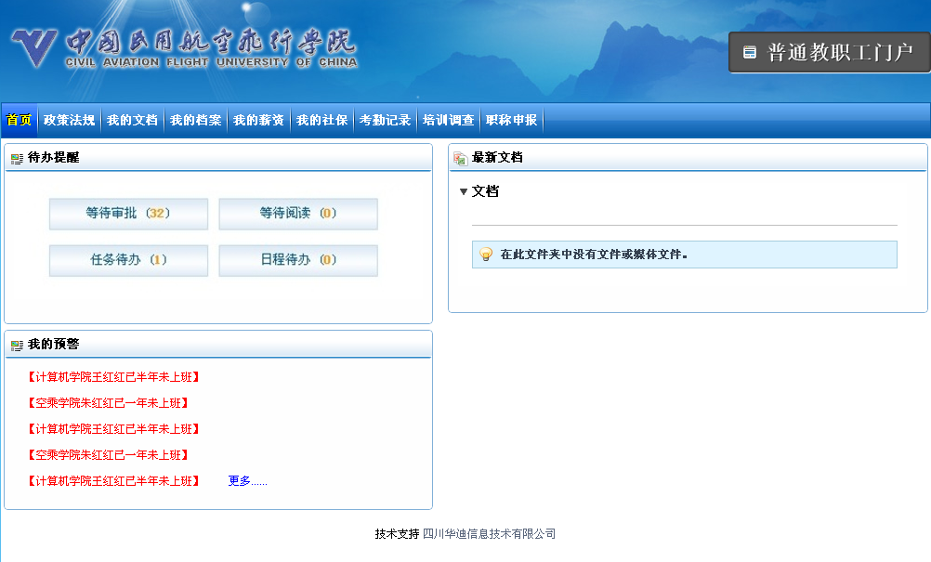

图：示例-普通教职工门户

* + 1. 人事部门门户

下属四个科室分别建立相应的门户，实现各个科室的主要业务操作。

人事部门门户入口如下：

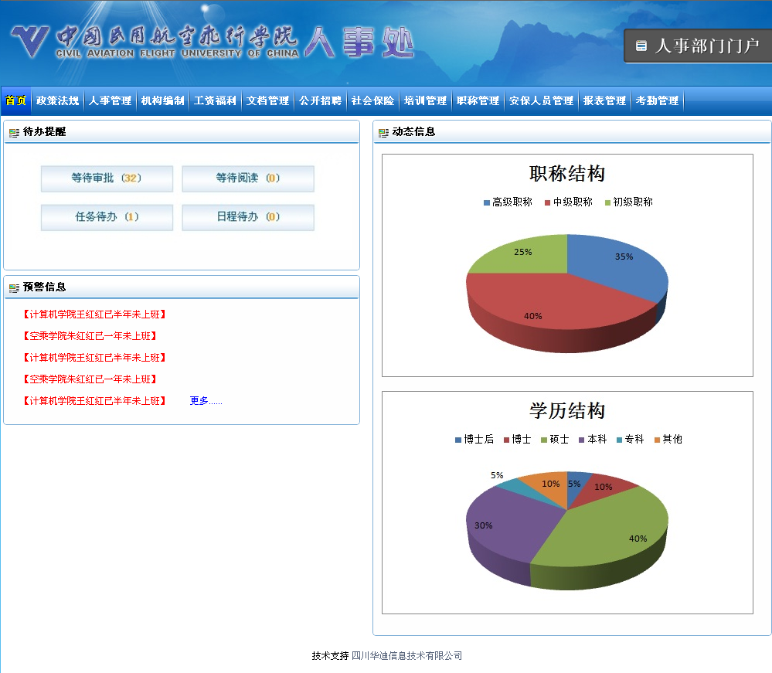

图：示例-人事部门门户

* + 1. 相关部门门户

为相关部门分别建立相应的门户，实现相关部门的主要业务操作。

相关部门门户入口如下：

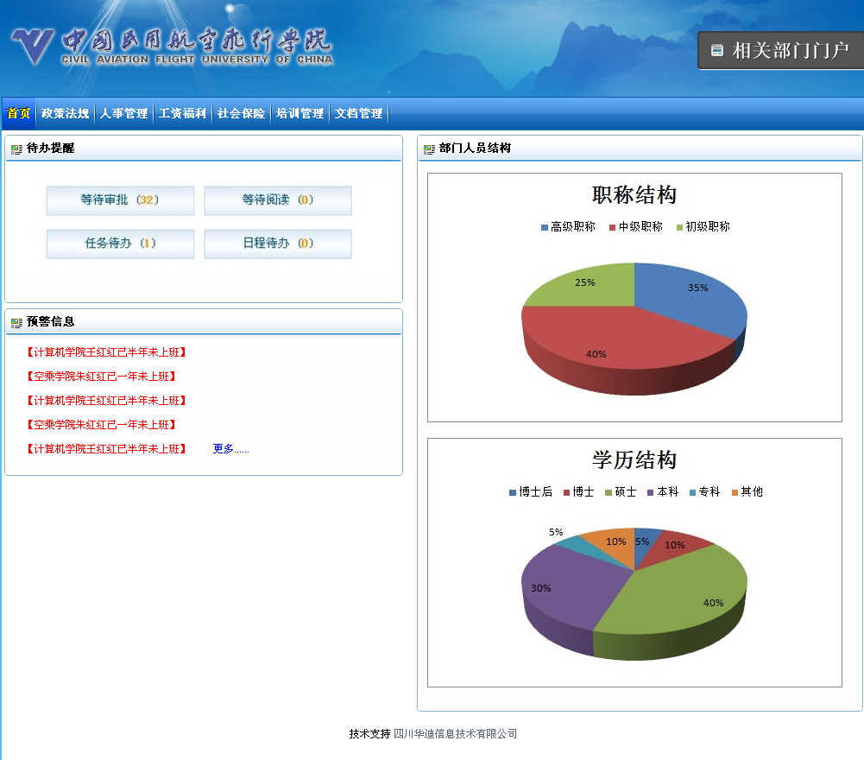

图：示例-相关部门门户

* + 1. 学校领导门户

支持多种信息浏览、多维度统计分析、人员变动分析模型（如员工离职率、关键人才离职率、核心技术人员比例、人员结构等）、绩效分析、薪酬分析功能，并可根据企业需要定制分析图表和模型、构建管理驾驶舱，支撑企业高层人力资源决策。

学校领导门户如下：

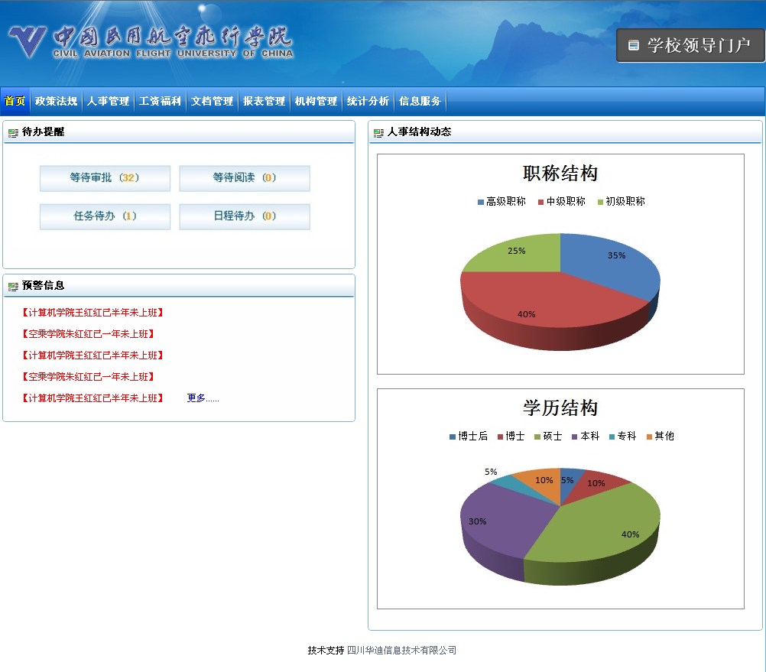

图：示例-学校领导门户

* 1. 绩效考核管理子系统

工作业绩是高校教职工在相应工作岗位上取得的成绩、做出的贡献，包括教学业绩、教辅业绩、科研业绩、行政管理业绩与后勤服务业绩，是岗位竞聘、岗绩考评与职称评定的依据。考核的主要类型有事业单位年度考核、内部合同工年度考核、聘期（任期）考核、其他考核、多元用工人员考核、其他考核，根据类型的不同考核的方式不同。



图：绩效考核管理子系统

* + 1. 绩效体系

支持KPI、目标管理、360 度评估反馈、平衡计分卡等多种绩效评估办法，可对组织和个人进行考核，满足不同组织、不同人群需要；

可创建绩效指标库，设置指标权重、评分标准，并组建考核表。

* + 1. 绩效实施

能够实现目标管理中上下级互动制定绩效、过程辅导和沟通、绩效评价和结果反馈的PDCA的全过程；

绩效管理专员可在系统中设定考核周期、考核关系，根据需要启动、暂停、结束绩效管理过程。

* + 1. 考核指标设置

考核指标设置是对考核指标集、指标项目的自定义的管理，为指标管理提供基础数据。

* + 1. 绩效数据管理

绩效数据管理分系列按工作类别或分部门按工作岗位，导入/录入教职工的工作业绩。

* + 1. 绩效考核管理

绩效考核管理是根据自定义指标生成教职工的绩效考核结果。包括事业单位年度考核、内部合同工年度考核、聘期（任期）考核、其他考核、多元用工人员考核、其他考核，根据类型的不同考核的方式不同。

* + 1. 绩效评估

支持手工、网上自助、机读录入三种打分方式，能够将其他业务系统中的数据批量导入，按照考核主体权重自动计算结果。能够根据设置自动对绩效结果进行等级划分、强制分布控制，能够将年度考核与平时考核、个人考核与部门考核关联计算，输出绩效结果等级；

绩效考核专员随时可以在线跟踪评价进展情况。

* + 1. 绩效分析与反馈

绩效结果自动参与薪酬计算，并为培训、晋升等提供依据；

提供单人、多人、单指标、多指标趋势对比分析等多种分析图表，可自动生成考核评语和反馈表；

员工在线查看绩效反馈结果，并支持网上反馈和申诉。

* + 1. 绩效查询统计

查询教职工的工作业绩(如分系列按工作类别查询工作业绩，分部门按工作岗位查询工作业绩，按工号或姓名查询工作业绩)。

统计分析教职工的工作业绩(如分系列按工作类别统计工作业绩，分部门按工作岗位统计工作业绩，分部门按学历、学位、职称、性别、年龄段统计分析工作业绩)。

* 1. 专家管理子系统

专家管理子系统是对专家进行管理，主要包含了专家库管理、专家选拔等模块。

专家管理子系统功能结构图



图：专家管理子系统

* + 1. 专家库管理

专家库管理主要是对专家库存储专家的所有信息进行日常的管理。

* + 1. 专家选拔

专家选拔是记录专家选拔的过程信息，并进行公布。

* + 1. 入库管理

入库管理是将已经选拔成功的专家记录到专家库中。

* + 1. 查询统计

统计查询实现对专家信息的统计和查询。

* 1. 员工调查

1、调查定义

可灵活设置调查问卷内容，支持单选、多选、问答多种题型，并可设定调查范围、调查期限。

2、问卷调查

支持在线填写、提交调查问卷。

3、调查结果

自动完成调查结果统计，实现结果输出

* 1. 系统管理子系统

系统管理子系统提供用户管理和安全管理，为系统管理员提供实时监控系统运行的有效手段，涉及到控制参数、控制开关、权限管理、数据库维护与系统日志。



图：系统管理子系统

* + 1. 用户管理

1. 部门管理

管理组织的部门信息。

1. 用户管理

管理组织的用户信息。

1. 密码管理

用户可以修改自已的登录密码。

* + 1. 安全管理

1. 登录

提供登录功能，用户只有通过登录后才能正常访问需登录功能。

1. 权限管理

提供权限管理，管理系统的各种权限信息，使用rbac的模型进行设计，对权限还进行了分级授权。

1、资源模型设计。系统中权限管理系统将基于RBAC模型设计，并提供分级授权管理功能。在系统中所有菜单都设计为权限资源，并建立相应的层次结构，用户只有分配相应的权限才能访问对应的菜单。

2、在权限管理中提供分级授权管理。系统提供一个超级管理员和多个分级授权管理员，超级管理员将相应的权限资源分配给分级授权管理员，然后再由分级授权管理员向其下级进行授权，从而形成分级授权管理体系。这样就可以方便的实现上级给下级进行授权分配。

1. 角色管理

提供角色管理，包括角色自身管理、用户到角色分配、权限到角色分配。

* + 1. 系统监控

1. 日志管理

日志管理是对整个人事管理系统中的操作进行日志记录，其中包含了各个角色所处理的时间，所做的操作，已经操作的内容和系统本身的日志记录。

1. 日志查询

日志查询根据角色，功能模块，以及操作时间等类型，对系统的日志进行查询，便于对系统更好的进行分析。

1. 预警管理

预警管理是对初始化设置的系统信息进行的管理，当系统运行时某些指标超出了所设定的值，将会管系统管理员发送相应的信息，有利于对系统及时的分析，快速的解决系统中出现的问题，保证系统的稳定运行。

1. 系统状态监控

系统状态监控是对系统现在所处的状态进行监控，包含了系统使用的资源，运行的时间，运行的速度，访问的人数，访问的频率等进行监控。

1. 其他设置

其他设置是对系统中涉及到的基本数据进行设置，包含了参数设置，自定义变量设置，指标集及指标设置。

1. 接口设计
   1. 身份整合

统一身份认证与单点登录采用JA-SIG CAS 3.5.0，协议使用CAS V2。

用户基础数据统一存储在Liferay Portal数据库，CAS基于Liferay Portal的用户数据进行身份认证。

CAS 是 Yale 大学发起的一个开源项目，旨在为 Web 应用系统提供一种可靠的单点登录方法，CAS 在 2004 年 12 月正式成为 JA-SIG 的一个项目。CAS 具有以下特点：

* + 开源的企业级单点登录解决方案。
  + CAS Server 是可以独立部署的 Web 应用。
  + CAS Client 支持非常多的客户端(这里指单点登录系统中的各个 Web 应用)，包括 Java, .Net, PHP, Perl, Apache, uPortal, Ruby 等。

综合上述特点，采用CAS后可以为将来的系统建设提供统一身份认证和单点登录，满足学校后期规划的数字校园项目的需求。

CAS原理和协议。CAS从结构上来讲包括两部分，分别是CAS Server和CAS Client。

CAS Server需要独立部署，主要负责认证工作，CAS Client负责处理对客户端访问受限资源的访问请求，当针对该资源的访问需要登录时重定向到CAS Server。

其基本的协议过程如下图：

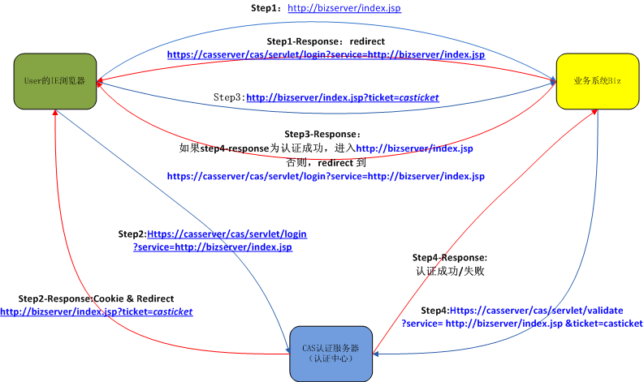

图：CAS协议过程图

提供单点登录接口，认证集成实现人力资源管理系统与统一身份认证平台cas接入。

* 1. 数据整合

WebService解决方案采用RESTful风格设计和实现。

rest，即REST(Representational State Transfer表述性状态转移)是一种针对网络应用的设计和开发方式，可以降低开发的复杂性，提高系统的可伸缩性。

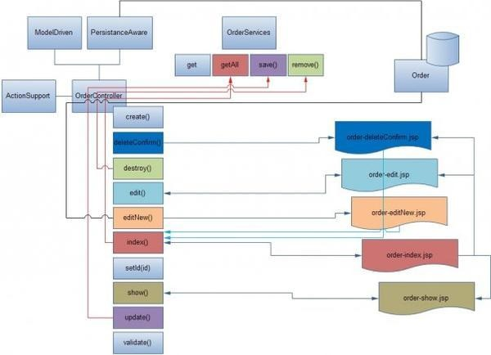

图：REST功能流程图

REST定义了应该如何正确地使用Web标准，例如HTTP和URI。坚持REST原则，预示着得到使用优质Web架构的系统。

* + REST模式为所有“事物”定义ID。
  + REST模式将所有事物链接在一起。
  + REST模式提供资源的多重表述方式。

通过基于 REST 的 API 公开系统资源是一种灵活的方法，可以为不同种类的应用程序提供以标准方式格式化的数据。可以帮助满足集成需求，并帮助将基于 REST 的基本服务集扩展或构建为更大的集合。

目前在三种主流的Web服务实现方案中，因为REST模式的Web服务与复杂的SOAP和XML-RPC对比来讲明显的更加简洁，越来越多的web服务开始采用REST风格设计和实现。

人事管理系统设计时以API方式对外提供服务，其它系统或以后开发的系统可以通过人事管理系统的API访问它的功能。数据中心可以定时抽取人事系统的权威数据。

人事管理系统从数据中心（定时或实时）读取学校其他应用系统的权威基础数据，并做相应处理后供人事管理系统使用。

配合数字校园实现人事管理系统部分功能集成到校园门户，不需要登录人事系统即可实现人事管理系统部分功能，例如：老师修改个人联系电话和邮箱等基本信息，直接在校园门户修改，不需要登录到人事管理系统中去操作。

提供数据接口：



1.职工基础信息接口

2.组织机构信息接口

3.工资福利信息接口

4.绩效信息接口

5.其它需要展示在门户平台上的数据接口，需要根据学校实际情况进行调研再提供。

整个系统的人事信息的设计，必须考虑到可以适应与满足学校的数字校园项目。

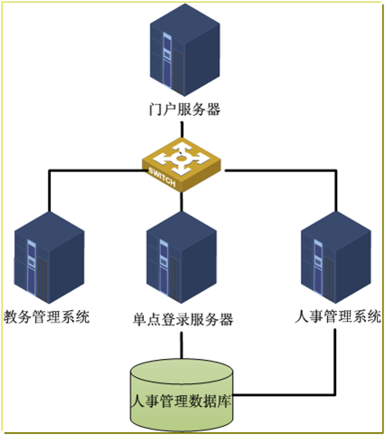

图：单点登录集成